高数竞赛复习

细节决定成败，加油！！！
1.客观的接受最真实的自己，然后把手中仅有的牌的打好，才是最优解，一直维护自己所谓的优秀形象，是会让自己变得狭隘，固步自封
2.每一段学习旅程，从头开始，从一点点成绩积累到完美，到失败，本身客观的努力并没有错，只是我对自己的要求，追求他人的认可，主观的情绪在作怪，影响我
3.如果我是在为追求幸福，而不断奋斗，努力，而不是为了维持一个完美的形象的自己，那该会多么自由自在啊！
4.没错，我的努力，就是为了追求以后美好的幸福生活，其他的一切主观情绪一点也不重要，
人生路长，客观的一时的失败很正常，就像我和喜欢玩游戏，在虚拟世界中也没有一直赢的比赛，如果给我的人生画一张曲线图的话，我希望是一张有起伏的曲线图，但是大局一直都是向上前行，站在一时的低谷，仰望过去的巅峰自然会有败落心生，殊不知未来，我会成就更高的巅峰，所以不用在意过去沉浮败落，拥有的只有经验的累积，寻求攀登更高的路！

初试：高数*1

决赛：高数*0.8+线代*0.2

高数：
基础：蒲和平/陈兆斗
提升：斐礼文（数学分析），清疏的数学网课

线代：？？？
真题：
1.往年真题
2.北京市竞赛真题

复盘：（关键中的关键）
0.统计真题（Excel表格）与分析薄弱项
1.整理问题的思路（什么最快，哪种方法最好）

技巧：
0.紧紧抓住的第一小问，所求的，所证的，在第二问中百分之百有用
1.第一问求一个特殊值，第二问会推广到一般值，或者极限情况
3.第一问求证明一般性结论，第二题一定会应用第一题的特殊情况，某个参数为0，或一个值

极限强化
基础：熟练掌握数列和函数极限的定义，极限的有界性，保号性
求极限步骤
- 变量是谁
- 结构是谁
- 方法是谁

数列极限：n->无穷
主流方法：
结构是谁？
- 直接通项型
- 比值型
- 幂指型
- 乘差型：1.化函数-中值定理+（夹逼准则）2,提因式，等价无穷小
方法总结：
- 根值法-比值法（利用级数收敛的性质，其一般项趋于0），通过根值极限，比值极限间接判断
- stolz定理-主要求数列平均值极限，非常特殊
常见结构：
算数平均值（出现加法）
几何平均值（出现根号）->统统将整体取对数化为比值型，就是算术平均值，然后stolz
同时：此处加法会和积分思想碰头，遇到合适的可以采用定积分

进阶：stolz定理结合子数列，学得通透不仅仅局限于下标n，它可以是任何形式
- 转换为函数（常用）
看到阶乘，想都不要想，肯定化不了函数
详见函数
- 夹逼准则
- 部分和，部分乘积型
- 两边同乘，因式迭代相消-化为第一种结构
- 列项相消-化为第一种类型
- 夹逼准则
难点：1.两边如何准确放缩，2.有时需要自己设最大值max={.......}
- 积分化
- stolz定理
- 幂级数的和函数
- 迭代数列（最难）
- 单调有界极限存在准则
bu:单调证明还可以用数学归纳法证+中值定理
- 通过递推，直接写出数列通项，求极限
- 不动点证明（证明可以放缩迭代->0，也可以中值迭代->0）
例：Xn+1=2+1/Xn
- 子数列法（如果两个数列极限存在，且有公共子数列，则这两个数列极限相同）
- 进阶stolz定理
- 无穷迭代法+类等差消项
进阶：子数列与母数列
An=Ak+np(将数列分成k个互不相同的子数列k=0,1,2,3,4....p-1)
母数列=》（转化）子数列

问法总结：
- 求数列极限
- 证明数列极限是某个常数
- 证明数列有极限，并求极限
- 求参数使得数列收敛（使得数列极限存在，使得数列收敛于某个常数），并等于多少

特殊法：
- 函数，数列无穷小，无穷大的速度的记忆，本质通过比值法逐个分析极限

a^{n} , b^{n} , 1/n^{p} , 1/n^{q} 无穷小的速度
n! n ln^{n} e^{n} n^{n}即使加参数，也不会改变速度
^{n}√n! ^{n}√n ^{n}√ln^{n} ^{n}√e^{n} ^{n}√n^{n}

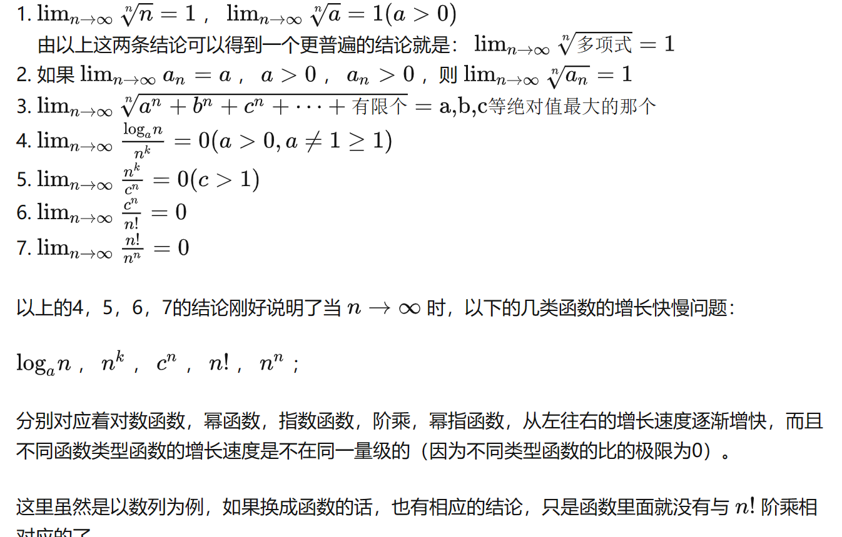

函数极限：

结构判定：（一眼能看的清结构，就能马上条件反射用什么方法）
- 比值型：等价+洛必达+泰勒
- 幂指型：1.取对数，等价，泰勒，2.利用重要极限，进行构造
- 乘差型：1.中值，2.取倒数，洛
- 整体型（根式里套根式）

方法总结：
- 等价无穷小替换
- 洛必达（5大不定式转2）
提因子：
尝试化成分子/分母类型，如果所求极限0 + - 0型，无穷+-无穷
倒代换：
- 泰勒展开
泰勒技巧
（展开中）：
低阶吸收高阶无穷小，任何更高次的都能写成较低次的高阶无穷小的形式，展开计算时，高阶无穷小先不代入计算（这是因为我们还是只要低阶和同阶项的系数高阶的通通吸收成同阶的高阶无穷小，代入之后产生的都是高阶也没什么用，干脆最后一起合并就行）
（展开后）：
我只要看分母分子相同的低阶，
低阶会被减法消去，
同阶会被保留作为结果极限值
高阶为0

分母分子中出现多种次数，不用慌，低阶吸收高阶的原则，可以将高阶写成高阶无穷小
难点：会比较无穷小的阶。将其他高阶无穷小写成这些无穷小的高阶形式
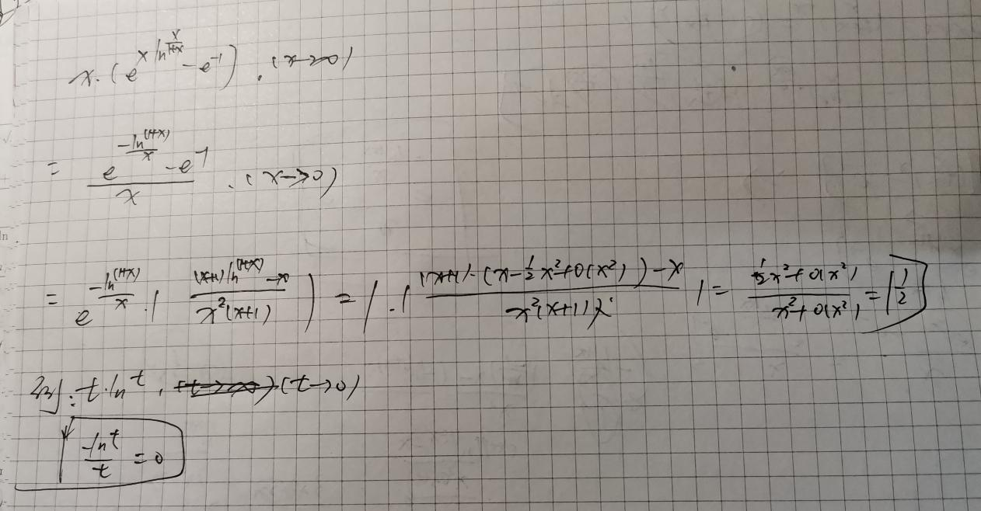

- 导数定义
- 夹逼准则
1.多元函数求极限经常两边夹逼
- 积分化（定积分，重积分）
题目结构和式的极限（1个和式定积分，2个合式重积分）
解法：
0.是否有必要两边夹逼（如有需要就夹逼）
1.凑出定积分的定义
细节：凑i / n , j / m
2.写出积分区间和被积函数，写出积分式
- 中值定理
中值定理求极限的技巧：收束x->某一值的时候，中值也会趋于这一值
- 结构判断：是否有类似同函数相减的项
难点：函数选择要精准
- 夹逼准则，夹逼中值
- 有理化

补：渐近线问题=求极限
分类：
- 水平渐近线，斜渐近线
- 垂直渐近线（只要找到函数的间断点）

难点：参数方程，求渐近线
1.映射范围（x->角度）

一元函数微分学强化
1 .连续性与间断点(3中间断点)
区间段点左右敏感
1/x,x->0（0+，0-）
e^x x->无穷大（正无穷还是负无穷）
arctan（x）->无穷大

2.导数定义
搞清楚极限，连续，可导，微分
1）连乘式基本初等函数求导（2解：整体法求导，代入值等于0的作为一部分，剩下作为另一部分，看成两个函数相乘的复合函数求导）
2）求极限
3）可导性判断，走定义，左右导数判断

3.公式法则
1）复合求导
2）反函数求导(1阶，2阶)
3）隐函数求导
4）参数方程求导
5）高阶导数
本质是什么？求2019阶导，幂函数的幂<2019都消失了，幂函数的幂>2019代入相应的值之后也都没了，所以只要求幂函数==2019就行
//这是不是和求泰勒求极限的思维方式类似

求高阶导数的方法
- 泰勒展开
- 和函数展开成幂级数
- 莱布尼兹（乘积函数求导->学会分解因式）
- 压缩级数可以拆分
目标：找到题意的导数对应的项，注意系数
特殊：积分变限函数求导数

难点：等式证明问题
中值定理（闭区间连续开区间可导）
- 零点定理（0阶）
- 介值定理（0阶）
- 最值存在定理（0阶）
- 罗尔定理（1阶）
- 拉格朗日中值定理（1阶）
- 柯西中值定理（1）
- 泰勒公式（一般式2阶及以上）
- 积分中值定理（1阶）
零点，介值，最值，罗尔，拉格朗日，柯西，积分中值定理，泰勒公式
- 题目分析：闭区间连续开区可导
- 观察阶数-》细化（积分相对原函数差1阶导数，整体观察也可以降阶，大胆尝试，就那么几种）
- 函数构造
- 中值定理的条件分析
特殊：反证法（欲证多个零点存在）
泰勒公式
- 题目分析：闭区间连续开区可导，等式证明，不等式证明
- 观察阶数-》差2阶，还是3阶，等等.....
- 问自己三个问题？
- 函数是谁，函数的值，要在哪一点展开，展开到几阶，那些项会被加法消掉，哪些项会被减法消掉

探索发现
- 边界点在中点值展开，或者中点在边界展开（如果有边界导数值为0）
- 在x任意点展开，证明不等式（偶次阶看清况用到减法）
- 加法一般小、消奇次阶项，减法项偶次阶项（一般展开二阶用加法，展开奇次阶用减法，保留中值）
- 两次使用证明中值唯一性
介值定理消去（假设任意其中一个较大）

杂题：
求抽象函数表达式
- 轮换对称性思考
- 导数定义的高级变换
- 关于中值定理的角度的问题
- 多个中值的问题模型（两次拉格朗日，两次柯西，等等情况），加强观察，消掉的都是基本变量的差

不等式证明（难！！！！！，加油）
函数不等式，常值不等式，数列不等式（放缩夹逼，积分化，求极限），微分与积分不等式（常考绝对值放缩类型）, 中值不等式（极难）
1.利用单调性和极值
2.利用凹凸性（二阶导>0,<0）
3.中值定理（泰勒公式，）
4.保号性（涉及极限，积分化，放缩）
5.积分性质
柯西不等式（重积分证明）
例：单调性和极值（一元函数求极值，无条件，有条件多元函数求极值）以及最值分析
1.区域上：求出驻点
2.边界上：
语言说明最值只可能在轴上或区域内的极值点处取到
然后：
求x轴上的极值（y=0）
求y轴上的极值（x=0）

难点：
保号性的使用->利用极限（做商比较）来证明不等式

不定积分（被积函数连续）强化
- 基本计算
- 凑微分
题型种类多，方法多样，多看题

- 分部积分（U,V如何选择，好求积分的放进微分里面，不好求的放外面）
1.抽象函数积分大有用途
2.中间过程有可能直接消掉复杂项得出答案
- 有理函数积分
- 分段函数积分（原函数满足分段点的连续性）

2.性质：
1.连续函数一定有原函数，原函数必定可导，必定连续

记住不要漏1分（不定积分）

定积分（重积分，线面积分一体）强化
前提：连续一定可积，有界函数不一定可积
- 定义：被积函数有界，和式极限存在，且与取法分法无关，记作.....
物理：线质量元
几何：平面面积
- 积分与变量无关（玩转变量）
- 计算
几何性质法（圆面积，椭圆面积）
定义法
- 凑微分（一类换元）
- 三角代换（二类换元）
- 分部积分）
- 对称法的运用（x=π/2 - u）
- 分段函数积分（非常重要，分类讨论，不同的x取值下，求定积分）
特殊：三角中抽象函数（换元法相当好用），往往产生等值性，整体求解积分，或是整体答案的一半

- 性质
- 常规性质
- 普通积分中值定理，第一积分中值定理
- 对称性(偶倍奇0)
- 周期性（这是其他积分所不具有的）非常重要
- 三角函数积分的重要性质
- 定积分的证明问题（重积分降维）

难点：
- 积分与变量无关（玩转变量）
- 定积分定义法求和式的极限问题
- 变上限函数的极限问题

变上限函数中有绝对值和高斯函数，求极限

第一类：x->无穷
分析：
变上限函数也是函数，当然可以求个极限，没问题，难点就在于这个被函数有绝对值或者高斯函数，肯定无法直接应用求极限的方法直接求极限，所以需要夹逼准则出场
过程：
- 解出绝对值函数，高斯函数的周期
- 对整个被积区间按周期n*T<........<(n+1)*T
- 不等式左边的积分，需要自己探索
可能绝对值划分区间，但是正负号会变化，耐心写出几项，观察规律
同样可以换元积分
4，分子放缩完毕后，基本就大功告成了，再放缩分母，左右极限就可以求出来了

第二类：n->无穷，积分区间固定
- 根据绝对值函数，高斯函数的周期划分积分的范围写成求和的形式
- 对其中每一项使用积分第一中值定理（看清况）
- 得到定积分的定义式，求和

杂题：
碰到N次的三角函数积分，如Tanx=t，换元变成反三角函数
可以根据区间，例：0-1这个积分区间，注意2>1+t^2

第三类
利用第一积分中值定理和周期性将区间拆开成和式极限+定义法求和式极限

5.抽象函数积分（往往结合分部积分）
6.高次积分的递推关系式（结合分部积分）

空间向量与解析几何
线性运算
点积，叉积，混合积及其运算性质，各自的几何意义
点积：本质就是投影（一个向量往另一个向量上投）
投影定义Prjx_a或(a)_{x}在x轴投影 一个数
叉积：
- 大小是平行四边形的面积，2倍三角形面积
- 大小是叉积产生的向量的模长
注意：
1.混合为0四点共面，推导点法式平面方程
2.混合积的轮换对称性（axb*c==bxc*a==cxa*b）行列式证明
垂直平行的代数转换（重要）
点积为0垂直
叉积的大小为0平行

叉积运算律：
....

平面方程 -> 核心法向量
点法式、一般式，截距式->核心：未知数的系数就是法向量
平面束方程（核心：最后两个参数的比例）
应用：求投影直线方程，（本质就是两个相互垂直平面的产生的交线），所以目标是求平面方程，利用平面束方程和垂直条件，解得....
难点：需要题目给出，一般式的直线方程，才好计算，否则需要自己推导出一般式方程组
这个逆向计算，比较复杂
直线方程 -> 核心方向向量
一般式，法向量叉积->方向向量 1
点向式，分母系数 2
参数式，参数系数 3
注意：1->2->3, 2->3, 3->2,其他不好转化
注意：参数式的几何意义，代表从起始点移动的距离，t的大小成比例，对应移动距离成比例，方便求对称点（2解，利用中点坐标公式也能马上求出来）

曲面方程 -> 核心法向量和切平面
这里会有隐函数存在定理2的使用：
将所给隐式曲面方程，写成函数，Fx,Fy,Fz 就是法向量
曲线方程 -> 核心切向量和法平面
- 一般式
- 参数式
- 曲面方程组（最麻烦）
如何根据对应的方程形式去求呢？
1.显示参数式，非常好求
2.隐式参数式，（看成x=x）
3.一般式方程组（两种解法，推荐法2）
解1->看成隐式参数式，都看成某一变量的一元隐函数，解一个二元方程组，雅克比行列式
解2->两个曲面在某一点的各自的法向量的叉积，求出来的是方向向量，还不是切向量，
观察一下，求出来的是否和曲线的增长方向一致
注意：如果看成x的一元隐函数，求不出来，不代表无解，可以再换成关于y的一元隐函数
或者关于z的一元隐函数，试试看

竞赛：距离
- 点线
叉积几何意义
2）点面
1.点积几何意义
2.套公式（类似于点到直线的距离公式）
3）异面直线，混合积几何意义

竞赛：夹角
线线(cos)
线面(sin)，记得转换,极为容易出错
例：给你直线方程的方向向量，平面方程的法向量，你一算cos=0,误以为直线垂直平面，实则平行，或在平面内部
面面(cos)

难点：

1.求特殊旋转曲面方程（动点轨迹法求方程）
1.某一点转前转后到转轴的距离不变
2.抓住转前转后不变的变量
例:若绕x轴转，则变量x是关键，沟通的桥梁

2.抓住几何意义
1.例如到某条直线的距离恒定的曲面方程，利用点到中轴线的距离恒定->曲面方程，得到的就是一般柱面
2.例如光阴投射（抓住平行，形成的就是一般柱面方程）
3.例如与中轴线的夹角恒定，形成一般锥面方程，

多元函数微分强化

多元函极限：
求极限：
- 看成整体转化为一元函数求极限
- 夹逼准则：一般夹为0（往往和有界*无穷小量结合在一起）

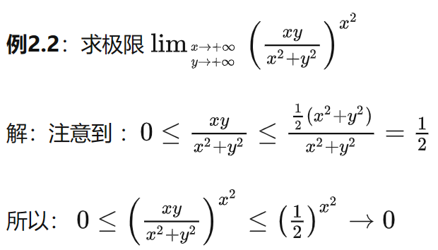
Bu（x->∞，放成倒数）+加基本极限运算
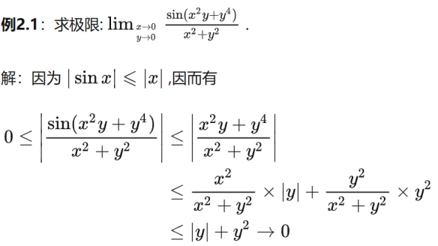

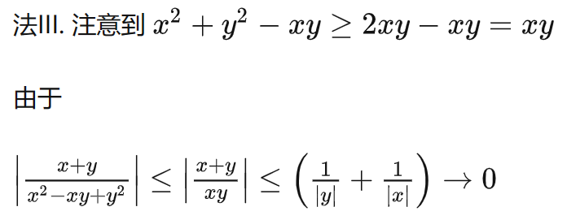
- 有界*无穷小=0
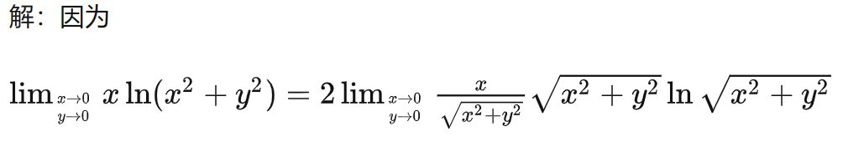
- 极坐标(x^2+y^2)->慎用（保证角度可以取任意值）
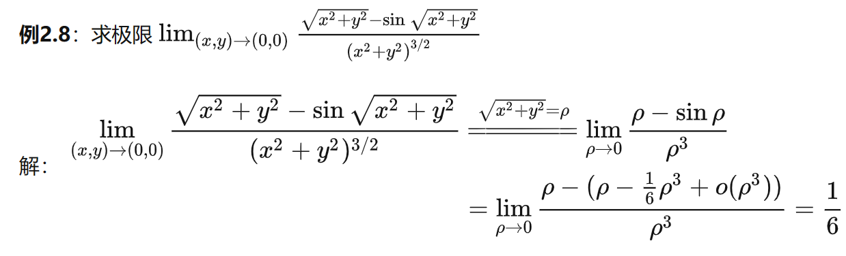
证明极限不存在
1.路径法y=kx，y=x，y=0，x=0
2.极坐标法
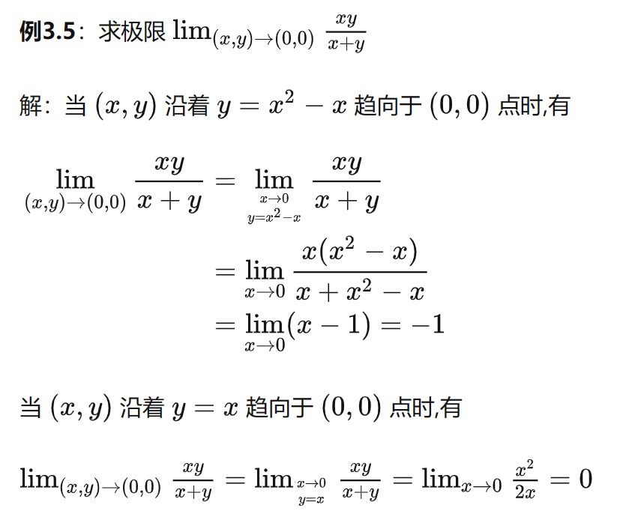

多元函数极限，连续，偏导，方向导数，微分之间的关系关系推导：
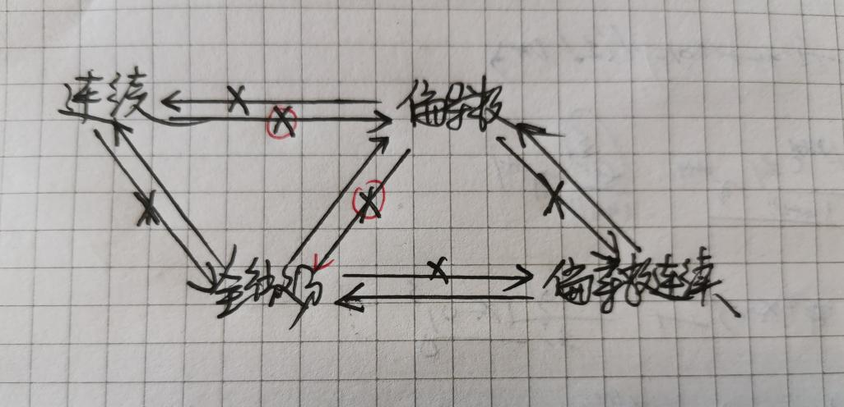
偏导理解：反映了沿坐标轴方向的连续性
对比分析：
1.多元函数不连续,偏导也可能存在，一元函数不连续一定不可导
2.多元，一元函数在该点无定义一定不可导，需要用定义法求导数，比如x^2+y^2出现在分母上

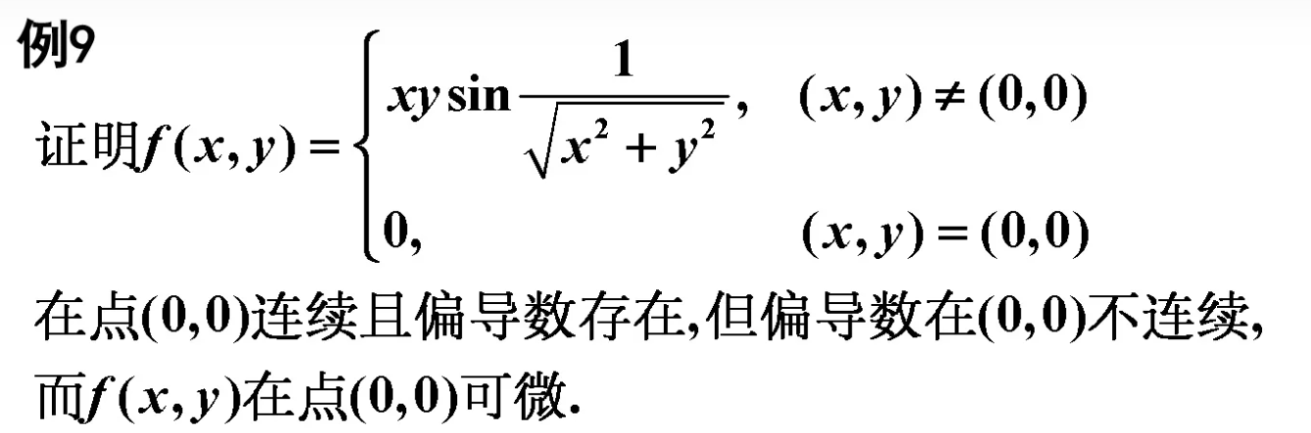
基础难点：证明某点处极限是否存在，是否连续，是否偏导存在，是否可微，偏导数连续
步骤：
- 连续（如果连续，就是极限存在且等于函数值，不连续极限存在但不等于函数值，或者极限不存在）类比于一二类间断点
极限是否等于该点函数值（要会求极限）
小技巧：看到三角，想到放缩，有界性
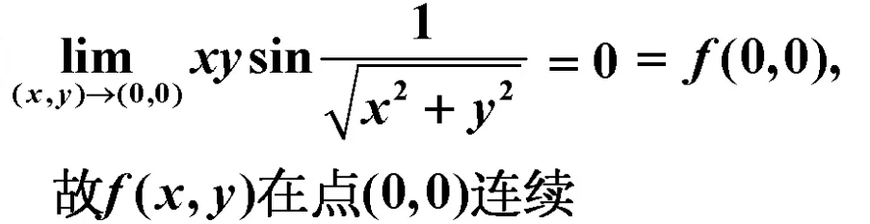
一般可以算出极限，但有时候极限算不出来（因为本身极限就不存在），换思路
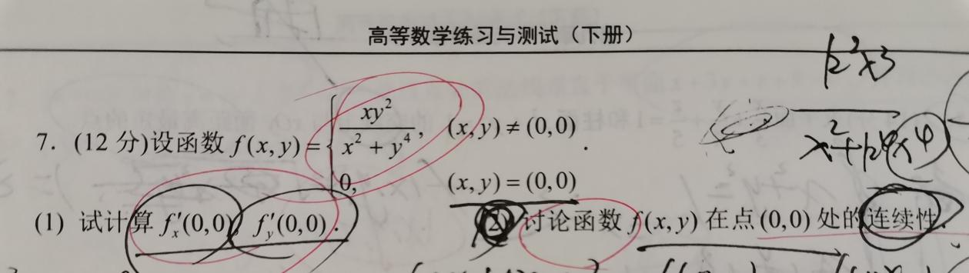
证明极限不存在，另x=ky^2
- 偏导
定义法对x求偏导，（本质还是极限）
定义法对y求偏导，（本质还是极限）
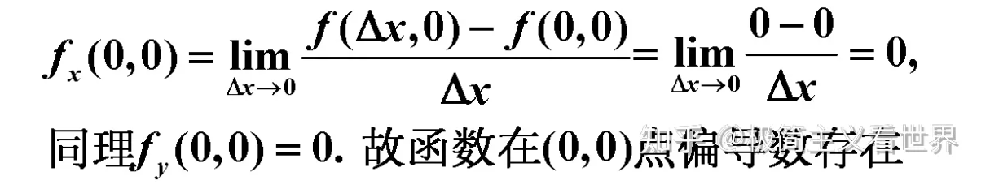
- 可微
全增量-全微分的差是否是根号下...的高阶无穷小
- 想肯定：
例：可以通过找到有界*无穷小，为0证明可微
- 想否定：
例：y=kx,代入计算，反证不同路径下的极限值不同，关注函数中有界的部分
- 偏导数连续
求出偏导
1.公式法求有定义的点，定义法求无定义的点，写成分段函数
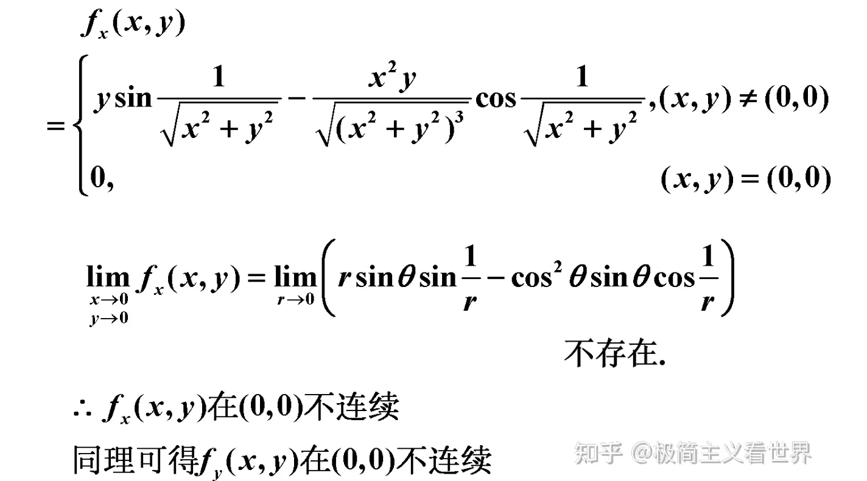
2.照抄上面证明原函数某点连续
进阶：
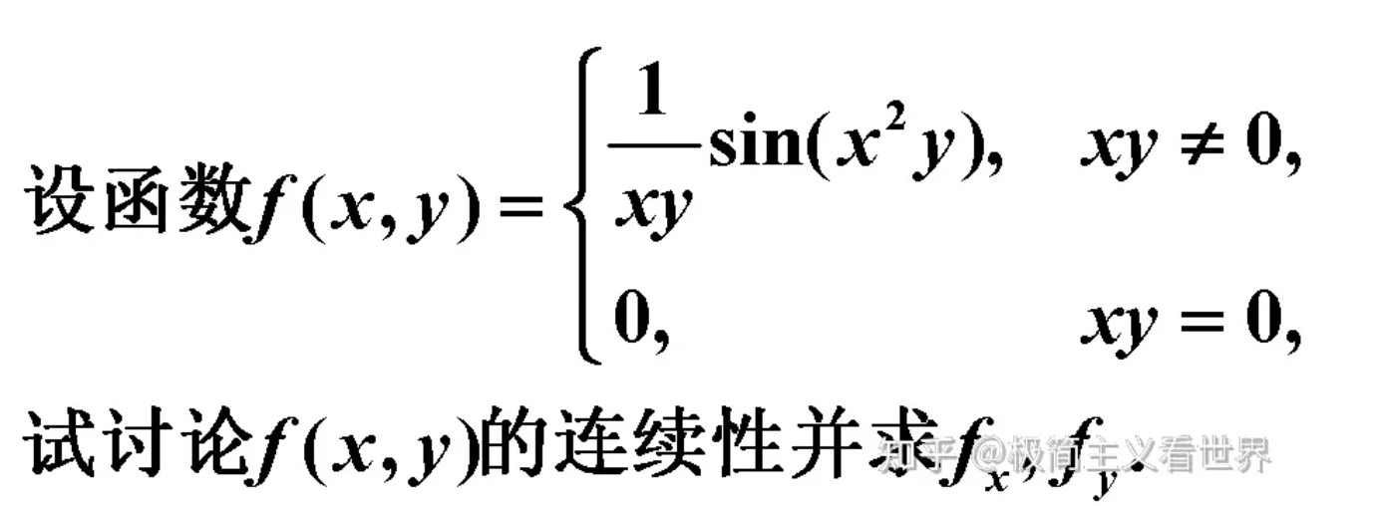

场论初步:
- 方向导数（数值）
- 梯度（向量）
- 散度（数值）
- 旋度（向量）
1.本质：梯度和单位方向向量的点积
2.方向导数物理意义：朝某一方向的函数变化率（最大变换率就是该点梯度的模长）
补：向量不等式的点积放缩(常考，常常以两个根式的乘积出现)

多元复合函数（方程组）求高阶偏导
关键：理清楚函数关系，谁是谁的函数，一元还是多元
显函数：
1.直接法
隐函数：（隐函数存在定理）
- 直接法
- 公式法
- 全微分法
注意：多元函数混合偏导有无序性，级相同性
超难点：多元函数偏导求原函数表达式

多元函数极值，最值
- 极值点分类：
导数型极值点（性质：偏导 = 0），不可导型极值点
- 极值点判断
路径法否定
- 极值求法
1）无条件极值
2）条件极值->拉格朗日数乘法->得到可能的极值点
3. 最值分析（非常简单两步走）难点，痛点
关键：
- 求区域极值
- 求边界极值（条件极值，可以用拉格朗日数乘法计算最值，也可以代入转化，消元）
- 比较极值和边界极值
具体：区域最大值，边界最大值，区域极小值，边界最小值一起比较
如果计算出可能的极值点在边界上，那么这个点一定不是极值点
拉格朗日数乘法小技巧：
1.实际问题有最值，且拉格朗日函数有唯一的驻点，该驻点即为所求，再此点取到最值
2.实际问题有最值，且拉格朗日函数得到两个驻点，所以最大值和最小值分别在这两点处取得

多元函数微分的几何应用,与曲面方程，曲线方程联系紧密
偏导：几何上代表了斜率->自然有切向量
- 曲线的切向量和法平面
如何求？
- 曲面的法向量和切平面
如何求？
1.显曲面方程直接求
2.转换为隐函数，间接求（Fx,Fy,Fz）
全微分与切平面的关系？全微分存在，切平面也存在

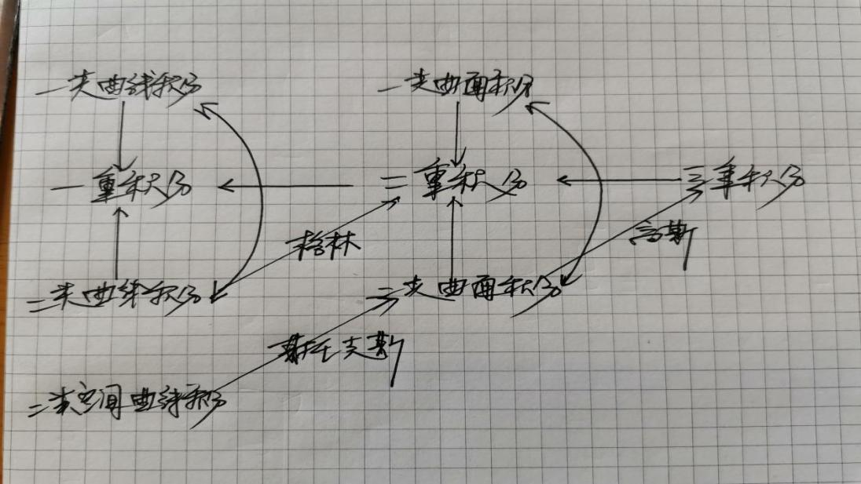
多元函数积分强化（时刻记住自己在那条路上，该怎么走）

重积分应用
1.一重积分
几何：特殊平面的面积
物理:线段的质量 ->线长度（被积函数为1）
2.二重积分
几何：曲顶柱体体积
物理：平面薄片质量 ->（被积函数为1）等同于任意平面面积
3.三重积分
几何：无
物理：任意物体的质量 ->（被积函数为1）等同于任意形状的物体的体积

线面积分应用
- 一类曲线积分
几何：平面面积，任意柱面的面积
物理：曲线构件的质量 ->等同于曲线长度（被积函数为1）
- 二类曲线积分
几何：无
物理：做功，环流量
- 一类曲面积分
几何：底为曲面的曲顶柱体的体积
物理：曲面的质量 ->等同于曲面面积（被积函数为1）
- 二类曲面积分
几何：无
物理：流量（通量）

实际应用计算题：
- 质心(重心) ->重积分
巧妙建系:将坐标原点建在质心处
对称性->减少一个维度量的计算
- 转动惯量(注意谁是转轴) ->重积分
fa:微元分析法
- 曲面面积 ->一类曲面积分
fa:直接投影法
- 做功（F·ds F和S都是向量）->二类曲线积分
- 通量(流量 二维 三维) ->二类曲面积分

重积分计算（一边算可以一般想像它的物理意义和几何意义）

二重：2条正路
- 直角坐标（回忆直角坐标积分思想）
- 极坐标(X^2+Y^2或Y/X)）（回忆极坐标的积分思想）
极坐标常用区域模型：5个大类
上圆：2rsin,右圆：2rcos,竖直线：a/cos,水平线：a/sin,斜线
x+y=a r=a/(sin+cos)
易错：x⁴+y⁴=1(不是圆，别也套用圆的范围，ρ的上界不恒为R)
6条技巧：（优先级1,2,3,有谁用谁，用完为止）
0.几何意义直接出答案（曲顶柱体体积，根号下......,利用已有公式）
1.偶倍奇0对称性
2.轮换对称性（y=x or y=x=z对称）
3.质心公式（被积函数单独出现x,y,z的一次）
4.坐标变换（将积分区域椭圆->圆，方便积分 or 改变圆心位置到原点）
5.几何对称性观察（不常见）

三重：4条正路
0.几何意义直接出答案（算的是球体，椭球，利用已有公式）
1.直角坐标投影法（没什么好处可捞,便于换序）
2.直角坐标截痕法
先对Z积分，再对XY积分
(求不规则物体体积相当好用，转化为一重积分变限函数）

+加极坐标，有x^2+y^2就用,找好极径，如f(x^2+y^2)）（出现z^2直接往前提）
3.柱坐标（记牢，不要漏ρ，本质是坐标变换）
4.球坐标（记牢，不要漏r^2sinφ，本质是坐标变换）
5条技巧：（优先级1,2,3,有谁用谁，用完为止）
1.偶倍奇0对称性
2.轮换对称性（条件y=x或y=x=z对称）
3.质心公式（被积函数单独出现x,y,z）
4.坐标变换（将积分区域椭球->球，方便积分，或者改变球心位置到原点）
5.几何对称性观察
6.交换字母与交换积分顺序（两个一起用，有奇效）

线面积分计算
和重积分最大的不同就是可以直接代入，积分区域实际是在边界上

第一类曲线：
- 直接转化为一重积分（积分元素：弧微分）
类型：
- 隐参数方程(y=f(x)
- 显参数方程（x=cost,y=sint）
本质：都是弧微分在不同坐标下的表达形式
- 转化为第二类曲线积分

第二类曲线：
4条正路：
- 直接转化为一重积分
- 隐参数方程(y=f(x))
- 显参数方程（x=cost,y=sint）
- 积分与路径无关(好处有dy=0,dx=0,dz=0,x=0,y=0,z=0，减少计算量)
特殊：有些类似满足条件，只是差个常数，实在不行可以大胆拆项
- 格林公式
注意：
1）格林前提：正向,闭合曲线,有一阶连续偏导数（正向闭合曲线无断点）
2）谁是P,谁是Q
3）补完线后，补的曲线积分要注意方向，体现在积分上下限怎么写，写反了容易消不掉一些项，导致积分积不出来
- 一类二类联系（需要准确求出切向量的方向余弦，一定要注意方向）（最易错！！！！！！）
- 三维曲线积分（斯托克斯公式）
注意：
1.在应用斯托克斯公式转化为第一类曲面积分的时候，一定要计算正确方向余弦（模长=1），方向要看准题目所要的方向+结合右手定则
2.转化为第二类曲面积分的时候，再用一步统一统投影法转化为只含一个发向投影的第二类曲面积分，再转化为二重积分，时候（注意曲面的方向）
5条技巧：（优先级1,2,3,有谁用谁，用完为止）
0.第一件事能不能代入积分区域的函数，来化简被积函数（优先级最高）！！！
1.偶倍奇0对称性（二类慎用方向相同还是偶倍奇0，方向相反则性质相反）
2.轮换对称性（条件y=x或y=x=z对称）
3.质心公式（被积函数单独出现x,y,z）
4.坐标变换
5.几何对称性观察

第一类曲面
- 直接转换为二重积分（积分元素：面积）
本质：曲面往坐标平面投影（一般是往XY面投影，求对x,y的偏导，当然也可以往其他方向投影，搞清谁是变量，对谁求偏导）
- 转化为第二类曲面积分
特殊：
- 圆柱面积分区域可以转换积分元素：ds=2πrdz,变成一重积分
- 球面积分区域可以转换积分元素ds=r²sinφdφdr

第二类曲面：
- 直接转化为二重积分
二类曲面积分投影注意方向 来取正负号 （最为易错）
- 高斯公式
补面方法总结：
- 圆锥面外侧/内侧，补一个平面（书写语言要规范，看竞赛笔记）
- 抛物面外侧/内侧，补一个平面（书写语言要规范，看竞赛笔记）
注意:
- 高斯前提：指向外侧,闭合曲面包围的空间区域，有一阶连续偏导数（外侧闭合区域无断点）
- 谁是P，谁是Q，谁是R
- 补的平面计算转二重积分，在投影，注意补的方向，确定正负号
- 补的积分区域是平面，dydz,dxdz,dxdy总会有为0的项，减少计算
- 补面的曲面积分，代入函数的时候，代入的函数就不再是原来的曲面方程，而是补的平面方程（比如Z=2,而不是Z=x^2+y^2）
- 一类二类联系
关键：
- 搞清楚cosα,β，γ是谁和谁的夹角的余弦值，比如一个面取上侧，这个面的法向量的Z坐标一定>0,所以在和（0,0,1）点积的时候计算余弦值cosγ>0，一但这个法向量的方向确定，顺带也确定了其他余弦值cosα,β所以要注意所给曲面的侧，是哪一个方向，这样才确定好法向量的方向，然后才能准去写出方向余弦
例：
1.积分区域是平面，cosA,cosB,cosC很好求，因为平面的法向量直接可以从平面方程中得到，而且固定不变，然后与（0,0,1），（1,0,0）,(0,1,0) 点积计算P81
进阶：统一投影法
结果就是从三个不同投影方向的二类曲面积分->同一个投影方向的二类曲面积分->再投影成为二重积分（注意曲面所取的侧，确定符号，极为关键）
6条技巧：（优先级1,2,3,有谁用谁，用完为止）
- 首先能不能代入积分区域的函数，来化简被积函数（优先级最高）（关键）！！
1.偶倍奇0对称性（二类慎用方向相同偶倍奇0，方向相反则性质相反）
2.轮换对称性（条件y=x或y=x=z对称）
3.质心公式（被积函数单独出现x,y,z）
4.坐标变换
5.几何对称性观察

难点：
1.重积分的定义法求极限（给你一个和式极限）
2.讨论积分域和积分函数（含||，max,min）（必须要分块计算）
3.格林公式逆用
4.投影区域方程的计算
思考：一块曲面的投影是怎么行成的？
等价成找到包围最大的一块平面区域或者斜平面区域的曲线，将它进行投影
求出这条闭合曲线所在的柱面方程，令z=0即可
方程一直都代表边界，只有不等式才代表区域
所以投影的时候都是算边界曲线，最后写成不等式，表示是块区域
5.特殊元素法
积分域是柱面->可以不选择投影，而是从上到下分成n个圆周表示一小块面积元素
积分域是球面->可以不选择投影，而是用球坐标表示法，表示一小块面积元
- 变换积分次序（重点，难点）
二重直角坐标情形
三重直角坐标情形（两两交换）
极坐标情形（θ，ρ就看成x和y）
- 中值定理求极限

场论初步：梯度，散度，旋度
梯度(grad)：函数才能求梯度，是一个向量
方向导数：梯度和单位方向向量的点积（有最大值和最小值）
散度(div)：是一个数值
旋度(rot)：是一个向量（矩阵法）

积分与路径无关
性质:
- 曲线积分与路径无关
- 对P的偏y导=对Q的偏x导
- P(x,y)dx+Q(x,y)dy是某个函数u的全微分
(1,2,3)条件互推
考察：
- 求全微分的原函数
关键：
- 选好路线（挖掉无定义的点）
- 利用好性质（dy=0,dx=0,y=常数,x=常数）->一重积分

无穷极数强化
大纲：
- 常数项级数：正项级数，交错级数
- 函数项级数：幂级数，傅里叶级数

- 级数基本性质
收敛+收敛 收敛
收敛*收敛 待定
收敛+发散 发散
发散*发散 待定
收敛*绝对收敛 绝对收敛

2.什么是级数收敛，什么是级数发散？（收敛的充要条件是什么，充分条件是什么？必要条件是什么？如何判断）
充要条件：级数的部分和数列Sn->定值，余项->0(两个定义，都极为重要)
必要条件：级数的Un一般项趋于0，如果一般项不趋于0,级数一定发散

3.为什么要讲绝对收敛与条件收敛（目标是交错级数，使我在除了用莱布尼茨之外，还有其他方法判断交错级数的敛散性）

4.级数审敛法（如果我想判断一个常数项级数敛散性，我除了用定义，还能怎么办）
正项级数
- 基本审敛法：证明部分和数列有界
- 比较审敛法：比较两个级数的一般项
- 极限审敛法：比较两个级数的一般项
- 比值审敛法：比较两个级数的一般项
- 根值审敛法：比较两个级数的一般项
- 积分审敛法：积分级数与原级数有相同敛散性
交错级数
- 牛莱审敛法
- 绝对级数法：化正项级数

数项级数敛散判别流程
- 一般项Un是否趋向于0（不趋于0，发散，退出判断流程）
- 特殊级数
是否是几何级数?（等比级数，|q|<1收敛，否则发散，比值法）
是否是压缩级数?（1/n*(n+1)可裂项，定义法）
是否是阶乘级数?（1/n!收敛，比值法）
是否是p级数?（p>1收敛, p<=1发散）
- 研究绝对值级数
比值/根值法，得到原级数的敛散性（特例：无法证明交错级数是条件收敛->牛顿莱布，泰勒展开）
- 是否能直接应用极限审敛法
常用技巧：
- 放缩比较：三角放缩，对数放缩
- 极限比较：找p级数
- 积分审敛法：积分放缩每一项，最后求一个反常积分的值
- 有界审敛法
- 定义法：将级数写成部分和数列
- 泰勒展开+中值放缩

函数展开成幂级数
辨析：
函数存在幂级数的充分必要条件：函数存在任意阶导数
函数可以展开成幂级数的充分必要条件：函数存在任意阶导数，并且余项->0(n趋于无穷的情况下)

- 直接法（不常用）
- 间接法（！！！！！神中神）
步骤：
- 变换（恒等变换，积分，求导）得到模板函数（记牢），展开
- 顺手写出收敛域
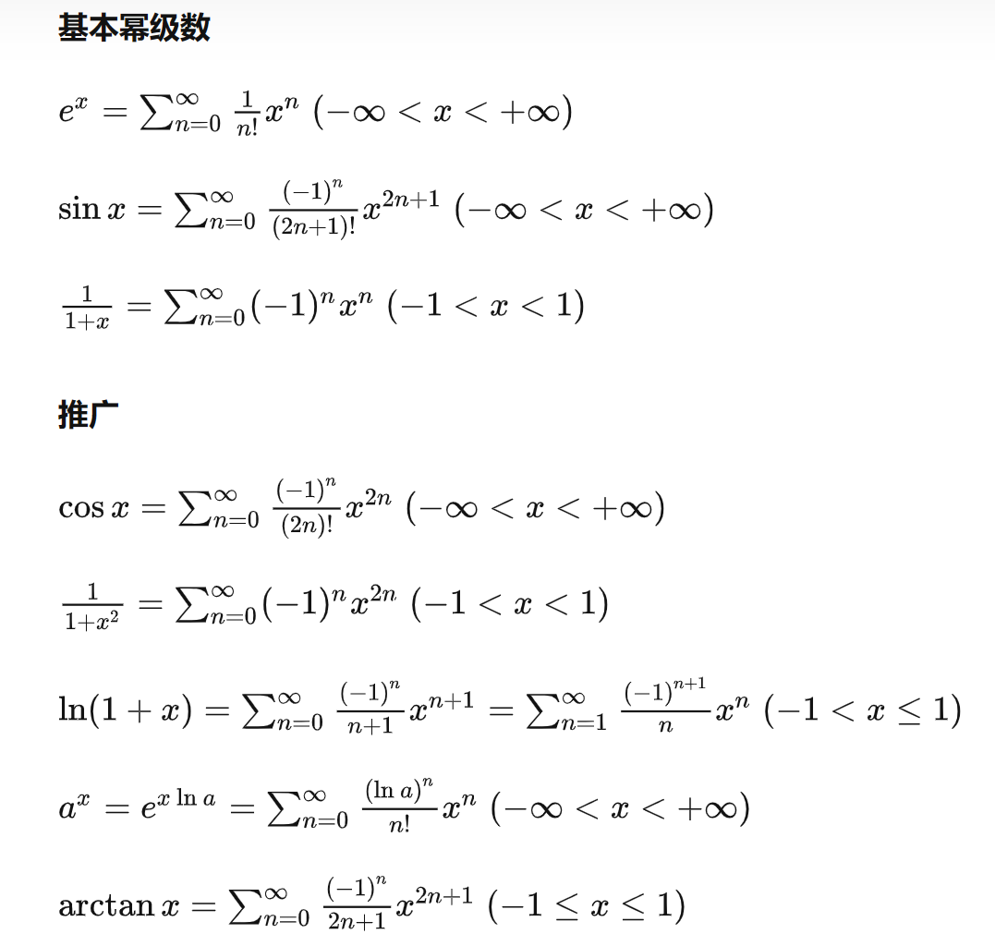
- 展开后的级数要重新讨论端点的敛散性和端点处和函数的连续性（和函数该点无定义则不连续）（这两个条件有一个不满足就需要挖掉）

幂级数求收敛域（验证端点），和函数，和式极限
凡是见幂级数，上来先求收敛域
1. 求收敛域
1）比值审敛法求收敛半径，得收敛区间
2）讨论x端点处的敛散性，得收敛域
2. 求和函数S(x)
1）变换（倒代换，恒等变换（如：t=x-1），逐项求导，逐项积分）
2）化成模板级数（）
注意：
- 首项（最容易错的地方，！！！！！！）
- 对于挖掉的点进行讨论（x=0讨论，是否等于和函数为0的值）
- 分开求和函数，总收敛域要取两个和函数的交集
注意：
1.积分是定积分，注意要带值
2.和函数出现ln(x+1)之类的项，且在收敛域内有定义，一定会出现断点
- 如果幂指数和底数含n的式子增长速率不一致的话，换元（难点！！！！！）
- 分左右半区间，例：
- x>0,令x^3=t^2
- x<0,令x^3=-t^2

级数证明题强化
- 是否要用泰勒展开and高次奇偶性？
- 是否是正项级数（才可以用正项级数的判别法）
- 正项级数的隐含条件：
- 部分和数列单调递增
- 正项级数发散部分和数列的倒数单调递减
- 严格单调递增，有界，正数列的隐含条件
- 构成正项级数的子条件（利用部分和数列有界证明收敛）
- 有界->大胆设界限
- 单调递增，利用第一项放缩
- 同样会出现单调递减有下界：不过可能以数列的形式，
- 需要自己分析数列条件，判断单调性，有界性？
- 回到第一章的内容
- 级数一般项是否是具体的数，或积分形式？
- 具体->可能收敛于具体某个值
- 数列是否是连乘形式？
- 取对数->加法形式->也就是对数级数
- 含有max，min的级数->比较审敛法，或取反例
- 斐波那契数列在级数中的应用
- 迭代法放缩
- 暗示单调递增数列
- 用好递推式（在对级数打开的时候）
- 学会对收敛级数打开
- 遇到平方差，一定要打开
- 证明绝对收敛，后面一定会用到原级数的收敛
- 11.原级数比值审敛法可以推出绝对值级数(这就是正项级数，都变成正项级数不随你拿捏)的比值
- ，但反过来不行（因为），好好利用比值审敛法的特殊性，判断绝对值级数的敛散性，直接透视原级数的敛散性
- 11.用好反证法

傅里叶级数
f(x)展开成傅里叶级数：
- 画图，找间断点
- 判定是否满足狄利克雷收敛定理（充分条件）
- 周期是否为2π/2L
- （如果有）间断点分析：求收敛值
- 连续区间展开成傅里叶级数
第一步：求出傅里叶系数a0,an,bn
第二步：代入一般式
傅里叶级数的和函数,写成分段函数
连续点：与原函数值相等（就是它本身）
间断点：等于左右极限的算术平均值
难点：
- 奇延拓，展开成正弦级数
- 偶延拓，展开成余弦级数
- 周期延拓
- 强大的积化和差能力
- 利用好三角函数系的正交性
- 熟记常见的积分（回顾）
- 分部积分
- 利用傅里叶级数求和式极限 （如p级数的和）

微分方程
类型（会判别+会求解）
- 一阶可分离变量的微分方程
判别：
解法：分离变量到两边
易错：漏根
- 齐次方程（类齐次方程）
判别：
解法：统一变量，分离变量到两边
易错：
- 全微分方程
判别：
解法：
易错：
- 可降阶的高阶微分方程（三种类型），一步一步来，一次常系数
判别：
解法：3种固定方法
易错：
- 一阶非常系数非齐次线性微分方程（常数变易法） ->伯努利方程
判别：
解法：公式法（牢记）
易错： 分部积分
观察：伯努利方程！！！！
- 高阶非常系数非齐次线性微分方程（常数变易法），一次出所有系数，会产生方程组求C1，C2......
判别：
解法：无需求解，只需了解高阶线性方程解的结构
易错：
- 高阶常系数齐次线性微分方程
判别：
解法：特征根法->转化为解特征方程的根，判断
易错：
- 高阶常系数非齐次线性微分方程
判别：
解法：
1.根据公式，写出对应的系数比较
易错：
其他：
1.初值问题
题意显示告知 or 积分方程隐式告知
2.已知特解，求通解（常见二阶常系数齐次线性微分方程）
1.初值问题（求特解）
2.隐式通解
- 易漏根
- 换元，y/x整体形式出现

3大应用型问题：
- 多元函数最值
- 积分实际
- 微分方程实际

